## 【青青子佩】营销管理专家 王艳

[牡丹江市第二高级中学](javascript:void(0);)

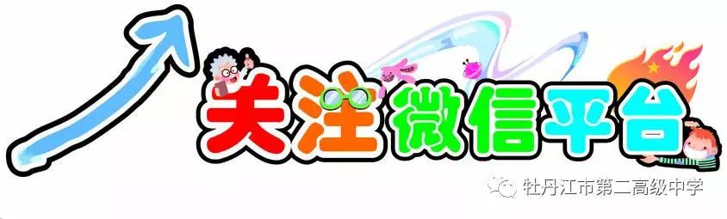

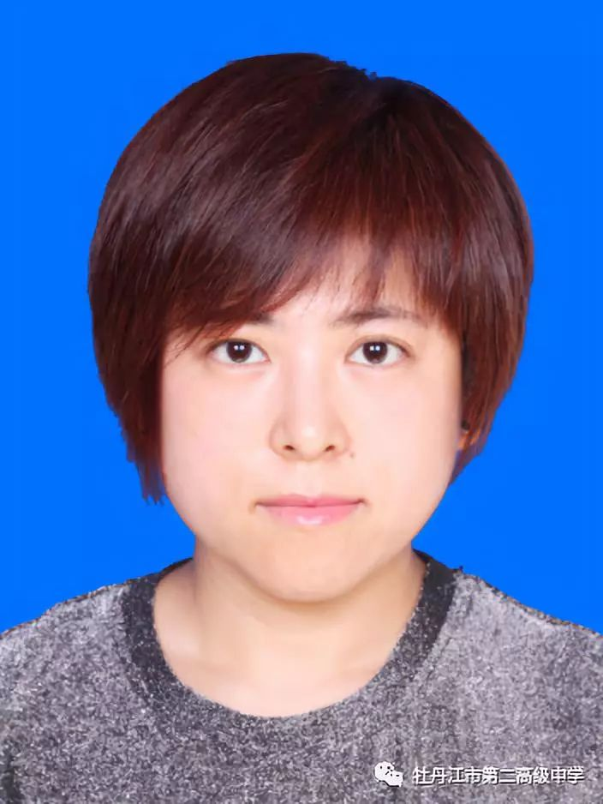

王艳，牡二中1999届毕业生，本科就读于中国传媒大学市场营销专业，大学期间勤奋刻苦，成绩优异。在顺利完成了本专业学习的同时，还自修了中国人民大学行政管理及法律专业，有着扎实的专业素养和丰富的营销经验。

2003年大学毕业后，王艳供职壳牌统一（北京）石油化工有限公司（统一润滑油）市场部，担任品牌沟通及媒介经理一职，参与并见证了公司的品牌宣传及企业发展，在统一润滑油从名不见经传的小品牌成长为目前中国润滑油第一品牌过程中，做出了卓越贡献。

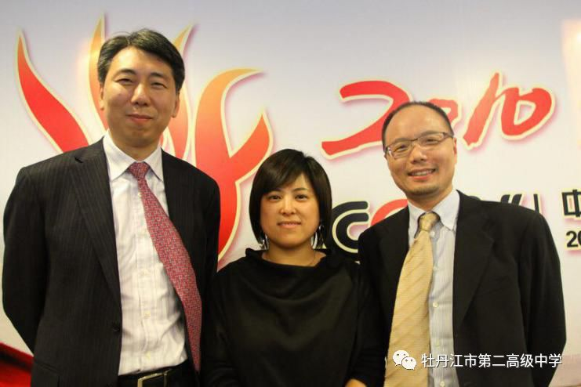

参加中央电视台黄金招标

其间，王艳主要从事制定品牌及客户价值主张（CVP）的市场策略和计划等，成功参与策划了2003年伊拉克战争期间的知名广告片——“多一些润滑，少一些摩擦”，利用事件营销，将“统一润滑油”品牌推向全国。当年公司营业额增长15倍，并树立了该品牌在中国的影响力。这一策划案例获得多项国内及国际大奖且被收入中国EMBA管理教材。

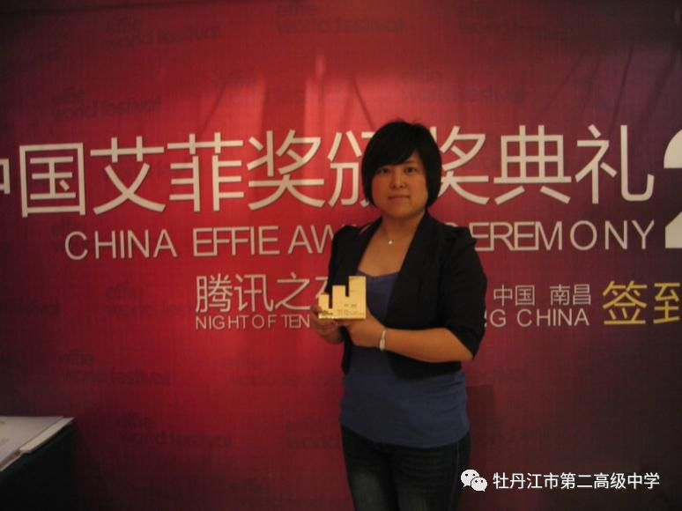

2010年王艳代表团队领取营销界最高奖“中国艾菲奖”

与此同时，王艳还参与策划并组织许多大型国际性赛事活动，多次承担公司新产品上市发布推广会议策划及现场总指挥、品牌新闻发布会的策划和实施等重任。

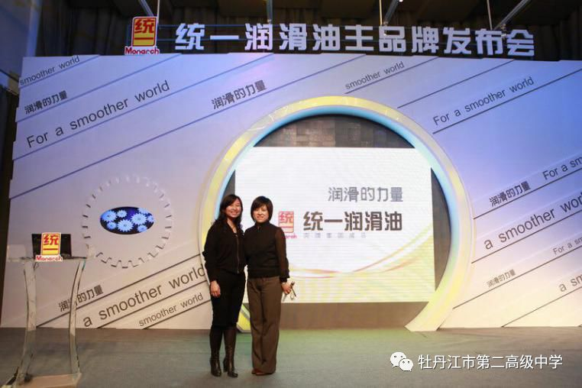

组织主品牌新闻发布会

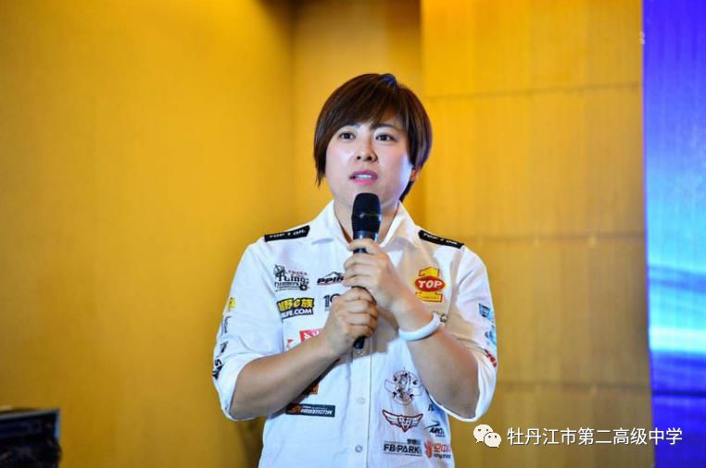

主持赛事活动

2013年，王艳进入美国突破（TOP1）润滑油大中华区市场部，担任市场经理，主要负责公司市场战略规划；制定公司整体新媒体等立体传播策略及规划方案，加强应对危机公关的处理等；负责跨界IP战略合作项目——TOP1品牌与中国最大的越野联盟战略合作。在王艳及其团队的共同努力下，TOP1 这个根植全球前三强的润滑油品牌，在进入中国仅仅3年后，就突破6亿元的销售额，成为行业内的奇迹。

2014年至今，王艳兼任统一石油化工有限公司MCO项目全国市场经理，该公司在石化行业中排名世界第16位。王艳负责管理全国经销商、二批商及近10万终端店的市场推广工作，至此，她成为一名管理润滑油双品牌的中国区的市场经理！

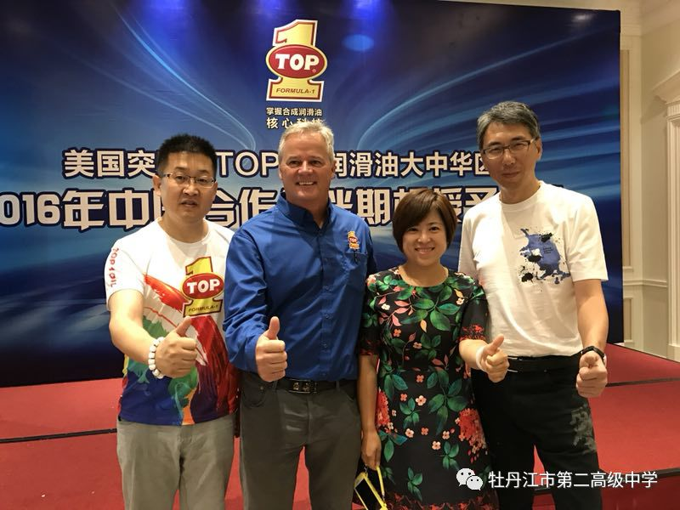

与TOP1润滑油全球副总裁及大中华区CEO

近期，王艳又供职于爱斯即膜原生植物开发集团，担任战略品牌部负责人。她说：“深耕市场营销和品牌建设领域已15年，未来自己会坚持走下去，将自己的领域经验和跨行业的经验充分发挥出来！”

在给母校的寄语中，王艳写道：“**离开母校已经快20年了，时间流逝之快有时不免让人感慨万千！每年临近高考的日子都会回想起母校，想起师长、同学及校园的草草木木。母校二中是我们通往幸福人生的阶梯，我们曾在这里历练，在这里成长。沐风雨，育桃李，感恩母校无限情！祝愿亲爱的母校永远年轻！**”

撰稿：孙时军

供图：王    艳

编校：胡    凯

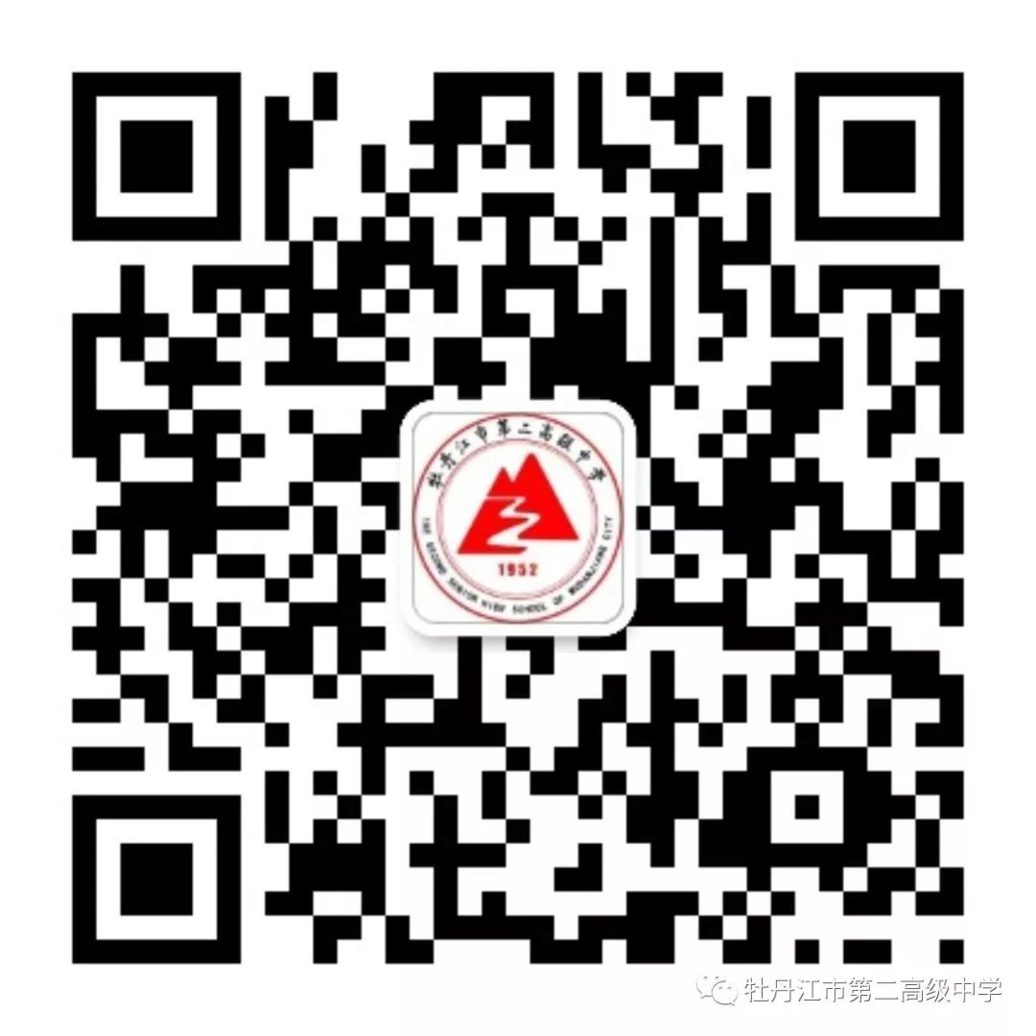

牡丹江市第二高级中学官方主页

http://www.mdjez.org.cn